2025级深大新生MOOC课程选课学习的通知『深大荔知』

图片
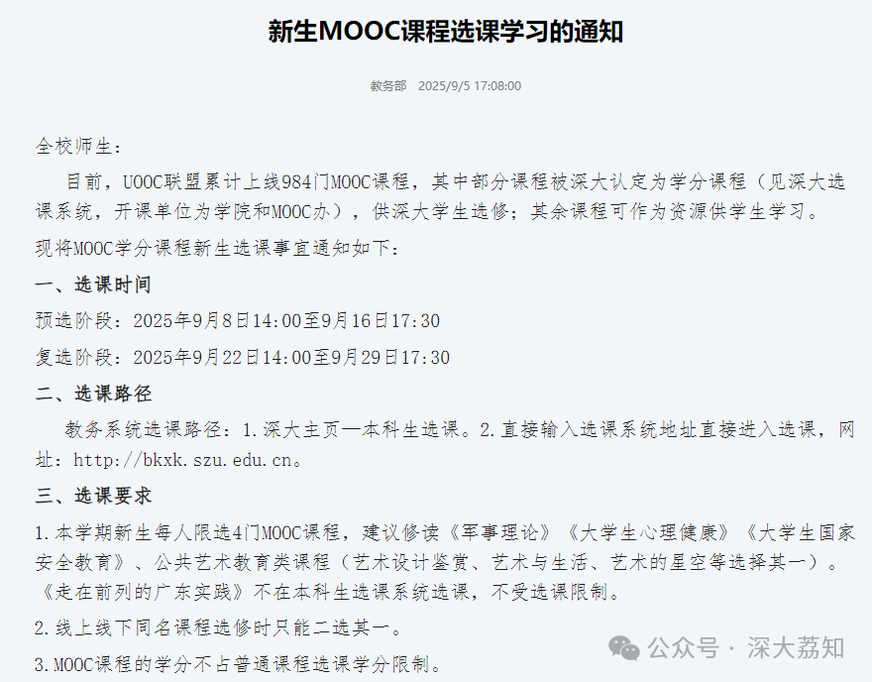
图片
新生MOOC课程选课学习的通知
全校师生：
目前，UOOC联盟累计上线984门MOOC课程，其中部分课程被深大认定为学分课程（见深大选课系统，开课单位为学院和MOOC办），供深大学生选修；其余课程可作为资源供学生学习。
现将MOOC学分课程新生选课事宜通知如下：
1
选课时间
预选阶段：2025年9月8日14:00至9月16日17:30
复选阶段：2025年9月22日14:00至9月29日17:30
2
选课路径
教务系统选课路径：1.深大主页—本科生选课。2.直接输入选课系统地址直接进入选课，网址：http://bkxk.szu.edu.cn。
3
选课要求
1.本学期新生每人限选4门MOOC课程，建议修读《军事理论》《大学生心理健康》《大学生国家安全教育》、公共艺术教育类课程（艺术设计鉴赏、艺术与生活、艺术的星空等选择其一）。《走在前列的广东实践》不在本科生选课系统选课，不受选课限制。
2.线上线下同名课程选修时只能二选其一。
3.MOOC课程的学分不占普通课程选课学分限制。
4
学习平台
（一）注册选课
1.新生在教务系统选课后，通过【深圳大学教务部】公众号-常用查询-【MOOC账号绑定】流程完成身份认证并登录UOOC平台，UOOC平台会自动同步教务系统MOOC选课信息至学习账号（只同步教务系统标记为MOOC的课程），学生直接登录平台查看选课并学习。如学生已在教务系统选课，但平台还未及时同步添加课程，学生可以手动添加课程学习。教务系统未做MOOC标记的课程（含混合式教学课程）需学生按照课程要求手动添加课程学习。
香港校区的新生注册认证流程详见附件1。
2.学生未在教务系统选课，但在平台上学习的，当作个人兴趣，不认学分，所学成绩无法同步至教务系统。 选修MOOC学分的学生如要退课，须先在教务系统自行退课，而后再在UOOC平台退课，否则会影响成绩。
3.UOOC联盟平台学习路径:深大内部网下方—UOOC课程平台或直接输入网址uooc.net.cn，UOOC平台深圳大学学生学习手册详见附件2。

图片
（二）注意事项
1.凡需学校认定学分的，学生必须先在学校教务系统“本科生选课”上选课，学校教务系统选课成功后再在UOOC平台学习相应课程。选课结束后，及时查看平台课程并进行学习。
2.建议学生选课前，先了解课程讲授内容及难度后再在教务系统选课，以免出现选课后不能跟上进度而影响个人成绩的情况（如学生选修大学物理A（2）需要有大学物理A（1）的基础）。
3.学生在UOOC平台学习的MOOC课程内容须与教务系统选修的MOOC课程相一致（仔细核对课程名称、开课学校、主讲教师），以免出现因学错课程不能获得MOOC学分的情况。
4.学生在UOOC平台“个人中心-信息设置-身份验证”检查个人信息并保证准确无误，以免造成因个人信息不正确导致期末成绩有误的情况。
5.选修教务系统MOOC课程的学生，必须在指定平台（UOOC平台）学习相应的课程。学生在其他平台学习MOOC课程的，学校不认学分。学生学习过程中，应定期查看学习进度，按时完成学习任务，关注平台通知。MOOC课程线上考试有任务点要求，学习进度达不到，无法参与线上考试！
5
考核方式
1.本学期开设的军事理论（主讲教师张晓松）、大学生心理健康（2学分）、公共艺术教育类（艺术设计鉴赏、艺术与生活、艺术的星空之一）、大学生国家安全教育（主讲教师张晓松）采用线上考核，不进行线下考试。
2.走在前列的广东实践考核方式由开课学院或主讲教师通知。
3.其他深大MOOC学分课程考核方式一般为线上考核（含线上过程性考核和线上期末考试，考试要求见期末平台课程公告）加线下考核（含线下课和线下期末考试）。
4.深圳大学各学院开设的MOOC学分课程安排线下见面课和线下期末考试；校外开设的MOOC学分课程不设线下见面课但安排网上直播课和线下期末考试。
线上考试时间及要求见平台课程通知（ 线上考试无补考、缓考环节，一旦错过无法补救 ）；线下见面课、线下期末考试时间、地点可通过教务选课系统、UOOC平台公告、校公文通查看。学生错过线上考试，综合成绩会受到影响；学生错过线下考试，将按照缺考处理，综合成绩记为F！
6
成绩评定
MOOC课程成绩由线上成绩和线下成绩按比例计算产生，线上成绩评定方式按照UOOC联盟课程平台公布的课程相关要求进行评定；线上成绩、线下期末成绩计算比例及评定方式由任课教师自定。
7
学分与成绩认定
1.凡学校承认学分的MOOC课程，成绩直接进入学生成绩单，成绩与其他普通课程同时公布。
2.专业选修MOOC课程或专业必修MOOC课程的学分认定，由相关专业学院审批。
教务部
2025年9月5日
日常咨询可以加小玛荔：whyszu
商家社团合作加荔知菌：dearszu

图片

